Sehr geehrte ErzieherInnen, sehr geehrte LehrerInnen,
Schatzecken für Schmetterlinge
– wilde Ecken im Garten schaffen
Kreisgruppe
Bad Kissingen
Geschäftsstelle:
1. Vors. Franz Zang
Ludwigstr. 20
97769 Bad Brückenau
Tel.: 09741-9383240,
0160-5062177
bn-badkissingen@gmx.de
www. bad-kissingen.bund-naturschutz.de

Einladung zur ersten Infoveranstaltung
am Freitag, den 08.04.2022 um 15.00 Uhr
nach Euerdorf an der neuen Schmetterlingsvoliere am Museum Triassica
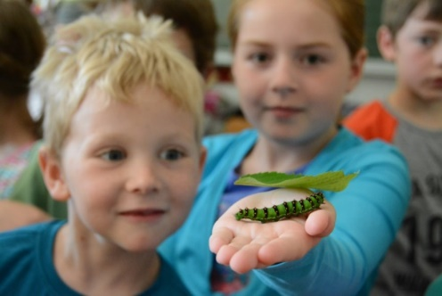

Bad Brückenau, den 03.04.2022

Endlich ist es soweit:
Die Schmetterlingsvoliere in Euerdorf ist aufgebaut und bald gibt es Eier/Raupen vom Kleinen Nachtpfauenauge für Ihre Einrichtung.
Daher bieten wir eine ca. einstündige Infoveranstaltung in Euerdorf an. Uns ist bewusst, dass dieser Termin sehr kurzfristig angeboten ist. Falls diese Einführung in das Thema ungünstig ist, können Sie uns auch nach den Osterferien kontaktieren und auch dann Eier oder Raupen bekommen.
Neben den Raupen des Kleinen Nachtpfauenauges werden wir mit den typischen Nesselfaltern, speziell dem Tagpfauenauge und dem Kleinen Fuchs arbeiten und dabei auf Notwendigkeit von wilden Ecken im Garten hinweisen. Dazu bieten wir Ihnen Schulungen und Exkursionen an.
Was wir bieten können:
- Besuch in Ihrer Einrichtung mit Schmetterlingen, Info und Spiele zur Lebensweise der Falter und ihren Lebensräumen
- Schmetterlingsführungen auf Wiesen, im Freien bei Ihnen vor Ort (wetterabhängig)
- Liefern von Eiern, Raupen des Kl. Nachtpfauenauges (ab Ende März)
- Mithilfe beim Gestalten von Schatzecken für Schmetterlingen in Gärten und Grünflächen Ihrer Einrichtung bzw. in Ihrer Gemeinde
- Wir beantworten Ihre praktischen Fragen zur Schmetterlingsaufzucht und Auswahl der geeigneten Pflanzen im Garten.
Damit wir besser planen können:
Bitte melden Sie sich an unter bn-badkissingen@gmx.de und 097419383240 oder 01605062177 bei Elisabeth Assmann.
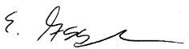
Mit freundlichen Grüßen

